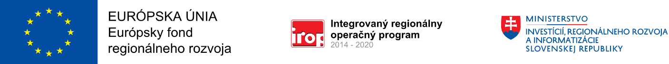

Mesto Žilina získa NFP na realizáciu projektu s názvom „Zvýšenie kvality poskytovaných služieb v Mestskom divadle v Žiline“ v rámci výzvy IROP-PO7-SC77-2021-75 na základe Zmluvy o poskytnutí NFP uzatvorenej medzi Mestom Žilina a Ministerstvom investícií, regionálneho rozvoja a informatizácie Slovenskej republiky, ktorá nadobudla účinnosť dňa 18.10.2022.

Názov projektu: | Zvýšenie kvality poskytovaných služieb v Mestskom divadle v Žiline
Kód projektu v ITMS2014+: | 302071BRJ1
Miesto realizácie: | Žilina
Operačný program: | Integrovaný regionálny operačný program
Spolufinancovaný fondom: | Európsky fond regionálneho rozvoja (EFRR)
Špecifický cieľ: | 7.7 - Podpora udržateľnosti a odolnosti kultúrnych inštitúcii
NFP: | maximálne do výšky 198 583, 49 EUR

Krátky opis projektu
Predmetom projektu je nákup technického vybavenia do hlavných prevádzkových priestorov Mestského divadla Žilina za účelom zvýšenia kvality poskytovaných služieb a zvýšenie úrovne hygienických štandardov divadla na ochranu zdravia v boji proti COVID19 pre návštevníkov, hercov aj zamestnancov divadla.
Cieľ projektu
Hlavným cieľom projektu je „Zvýšiť odolnosť a udržateľnosť mestského divadla v Žiline v kontexte dôsledkov pandémie COVID 19 prostredníctvom realizácie vybraných opatrení“.
Hlavný cieľ sa dosiahne realizáciou dvoch špecifických cieľov:
- Zlepšiť kvalitu poskytovaných služieb za účelom udržania a zvýšenia počtu návštevníkov
- Zlepšenie hygienických štandardov objektov divadla a vybavenia na minimalizáciu účinkov pandémie COVID 19 na návštevníkov, hercov a zamestnancov a na prevádzku divadla

